Гарантийный талон
№ | Изделие | Количество | Серийный номер | Срок гарантии, мес.
1 | Телескопическая усиленная мачта с ручной лебедкой 5 колен 7 метров  РЭК-7У | 1 |  | 12

Дата продажи  изделия: « » 20 г. | Продавец: /________________/

Гарантийные обязательства:
1. Срок гарантии исчисляется со дня выдачи товара Покупателю.
2. В случае если вышеупомянутое изделие выйдет из строя не по вине Покупателя, в течение гарантийного срока, поставщик обязуется произвести ремонт или замену дефектного изделия без дополнительной оплаты.
3. Гарантийный ремонт и обслуживание производятся в течение 15-ти рабочих дней в сервисном центре продавца товара, только при предъявлении настоящего гарантийного талона. Гарантийный срок продлевается на время проведения ремонта.
4. Поставщик снимает с себя гарантийные обязательства в случаях:
-при наличии механических, химических, термических и иных повреждениях изделия
-выхода из строя по причинам несоблюдения правил установки и эксплуатации изделия.
-вскрытия, ремонта или модернизации изделия не уполномоченными лицами.
5. Гарантия не распространяется на расходные материалы и другие узлы, имеющие естественный ограниченный период эксплуатации
6. При обращении с претензиями по поводу работы приобретенного изделия, вызванными некомпетентностью покупателя, продавец имеет право взимать плату за проведение консультаций.
7. На период гарантийного ремонта аналогичное исправное оборудование не выдается.
8. Недополученная в связи с появлением неисправности прибыль и другие косвенные расходы не подлежат возмещению.
9. Гарантия не распространяется на ущерб, причиненный другому оборудованию.
10. Все транспортные расходы относятся за счет покупателя и не подлежат возмещению.

Представитель покупателя: /__________________ / ________________/ _____________________/
(дата) (подпись) (расшифровка)
Общество с ограниченной ответственностью «Рыбинскэкспо»

Телескопическая усиленная мачта с ручной лебедкой 5 колен 7 метров

Паспорт

РЭК-7У

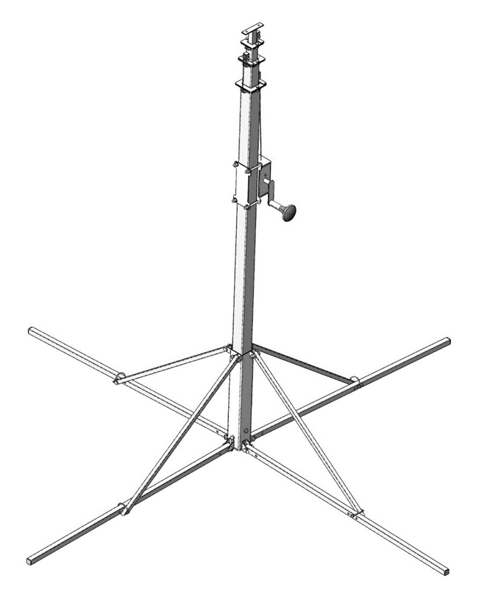

г. Рыбинск
2026
1. ОСНОВНЫЕ СВЕДЕНИЯ ОБ ИЗДЕЛИИ

Наименование изделия: Телескопическая усиленная мачта с ручной лебедкой 5 колен 7 метров
Обозначения: РЭК-7У
Изготовитель: ООО «Рыбинскэкспо» ИНН 7610057064. Адрес: 152934, Ярославская область, Рыбинский район, город Рыбинск, Крестовая улица, дом 97, тел. 8(4855)25-41-66.

Мачты предназначены для установки осветительных приборов. Используются для поднятия источника света над освещаемой поверхностью и возможности обеспечить большую освещаемую площадь не увеличивая мощность осветительного прибора.
Мачты предназначены для эксплуатации в следующих условиях:
• В части воздействия климатических факторов внешней среды исполнение - УХЛ, категория размещения - 1 по ГОСТ 15150-69
• В части воздействия механических факторов - группа условий М1 по ГОСТ17516.1-90
• Температура окружающего воздуха в пределах +50…(-50)°С.
• Тип атмосферы - II по ГОСТ 15150-69: окружающая среда должна быть невзрывоопасной, не содержать агрессивные газы и пары в концентрациях, разрушающих металлы и изоляцию.

2. ОСНОВНЫЕ ТЕХНИЧЕСКИЕ ДАННЫЕ
№ п/п | Наименование параметра | Значение параметра
1 | Высота минимальная, м | 1,8
2 | Высота максимальная, м | 7,0
3 | Ветроустойчивость, м/с | 20
4 | Грузоподъемность, кг | 15
5 | Способ регулировки высоты | Ручная лебёдка
6 | Материал мачты | Алюминий
7 | Габаритные размеры (сложенная), мм | 1800х140х135
8 | Габаритные размеры (разложенная), мм | 7000х2085х2085
9 | Масса, кг | 13,4
Таблица 1.

3. КОМПЛЕКТНОСТЬ
1) Мачта телескопическая – 1 шт.;
2) Комплект растяжек с колышками – 1 шт.;
3) Паспорт – 1 шт.

4. УСТРОЙСТВО ИЗДЕЛИЯ

Мачта состоит из основания с закрепленными на нём раскладными опорами. Первого (зафиксированного) колена телескопической мачты с установленными на нём лебедкой и фланцем с шкивом. Второго, третьего и четвёртого подвижных колен с установленными на них фланцами и шкивами. Пятого подвижного колена с кронштейном для крепления оборудования. Развертывание мачты происходит при натяжении троса с помощью лебедки. Трос вытягивает одновременно все подвижные колена. Свертывание производится ослаблением троса и опусканием колен под собственной тяжестью. Установка опор производится за счет их фиксации с помощью распорок крепящихся шплинтами.

5. ПОРЯДОК УСТАНОВКИ И МОНТАЖА

Подготовить ровную площадку для установки мачты. Поставить мачту в вертикальное положение и разложить опоры и распорки, зафиксировать их между собой штифтом с пружинной скобой, выбрав соответствующее отверстие. Установить на кронштейн необходимое осветительное оборудование. Поднять мачту на необходимую высоту при помощи лебедки, путем поворота ручки по часовой стрелке. Лебедка имеет стопорный механизм, предотвращающий самопроизвольное опускание поднятого груза. Во время подъема и опускания следить за натяжением тросов. Запрещается перегружать лебедку.

6. МЕРЫ БЕЗОПАСНОСТИ

Запрещается устанавливать мачту под линиями электропередач. При эксплуатации мачты необходимо устанавливать растяжки (входят в комплект поставки). Не допускается устанавливать оборудование превышающее грузоподъемность мачты.

7. ТРАНСПОРТИРОВАНИЕ И ХРАНЕНИЕ

Транспортировать упакованные мачты можно всеми видами крытых транспортных средств (автомобильным, железнодорожным, речным, авиационным и др.) в соответствии с действующими на данном виде транспорта правилами перевозок при температуре воздуха (-50…+50)°С.
Транспортная тара предохраняет мачты от прямого воздействия атмосферных осадков, пыли и ударов при транспортировании.

8. РЕСУРСЫ, СРОКИ СЛУЖБЫ И ХРАНЕНИЯ, ГАРАНТИИ ИЗГОТОВИТЕЛЯ

Установленный срок службы мачты до замены - не менее 5 лет. При соблюдении потребителем условий транспортирования, хранения и эксплуатации, предприятие гарантирует безотказную работу мачты в течение 1-ого года со дня ввода в эксплуатацию, но не более 2-х лет со дня отгрузки потребителю.
Изготовитель осуществляет гарантийное обслуживание изделий, вышедших из строя, на следующих условиях:
• В течение гарантийного срока Изготовитель обязуется осуществлять гарантийный ремонт изделия в случае обнаружения заводского брака.
• Гарантия осуществляется при предъявлении паспорта изделия.
• Комплектность и внешний вид изделия проверяется Покупателем при приемке изделия.
Изготовитель оставляет за собой право прервать гарантию в следующих случаях:
• самостоятельный ремонт, изменение конструкции мачты;
• нарушения правил эксплуатации, приводящих к механическим повреждениям мачты;
• внешние повреждения, повлекшие за собой потерю работоспособности мачты.
При аннулировании гарантийных обязательств, ремонт может быть произведен в платном порядке, без восстановления или продления гарантии.

9. СВИДЕТЕЛЬСТВО О ПРИЕМКЕ И УПАКОВЫВАНИИ

Телескопическая усиленная мачта
с ручной лебедкой 5 колен 7 метров РЭК-7У
^{наименование изделия} ^{обозначение} ^{заводской номер}
изготовлена, принята и упакована в соответствии с требованиями государственных стандартов, действующей технической документации и признана годной для эксплуатации.
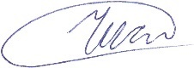

Начальник ОТК

Чистяков Д.А.
^{личная подпись} ^{расшифровка подписи}
______________________
^{число, месяц, год}

